管理体系审核记录表
过程与活动、  抽样计划 | 涉及  条款 | 受审核部门：市场部；主管领导：童建平；陪同人员：杨洁 | 判定
 |  | 审核员：周文；审核时间：2022年07月6日
审核条款：
EMS: 5.3/6.1.2/6.2/8.1/8.2
组织的岗位、职责和权限、环境因素、环境目标及其实现的策划、运行策划和控制、应急准备和响应
权责分配 | E5.3 | ---查“管理手册”5.3.6市场部的内容,  a) 负责向顾客介绍本公司在环境方面的管理情况;  b) 负责向顾客进行环保及安全宣传；  c) 贯彻执行公司的环境方针和管理目标，落实管理手册在本部门的运行  d) 负责本部门环境因素的识别及其控制;  e) 负责本部门的节能降耗工作；  f）确保本部门的设施、工作环境能够满足环保的需要。  ——基本符合 | Y
目标管理 | E6.2 | ---查“环境目标完成统计表”，编号：HTBY-JL-16；内容显示2021年，部门目标已达成。具体如下：  市场部  固废处理率 100% 固废处理数/固废总数*100%  火灾事故 0 以实际发生统计  环境污染事件 0 以实际发生统计  查“管理手册0.4”条款，环境目标由综合部负责监督每年统计一次（必要时可临时进行统计），对于未完成的应采取纠正措施。  ——基本符合 | Y
环境因素识别、评价 | E6.1.2 | ---制订有《环境因素识别与评价控制程序》策划有运行准则，本部门主控。  ---查“环境影响综合评价表”，采用环境因素综合打分法共识别各部门及相关方及产品运输过程的环境因素29项。抽市场部：  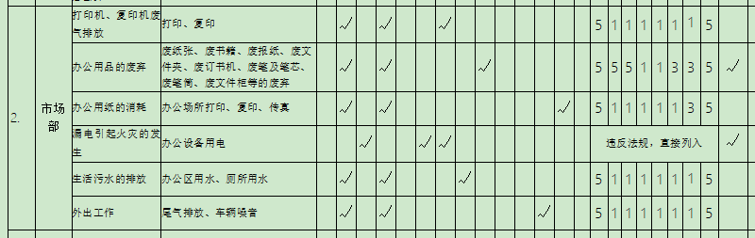  ---查“重要环境因素清单”，编号：HTBY-JL-01，编审批齐全，2021.9.10.；识别的重要环境因素2项，分别为火灾、固废排放；制订的控制措施为《应急预案与响应控制程序》、《环境运行控制程序》、《环境目标指标和管理方案》。  ——基本符合 | Y
运行控制 | E8.1 | ---执行的文件：环境运行控制程序、与顾客相关过程的控制程序、外部提供过程、产品和服务控制程序、服务过程控制程序、节约能源管理制度、固废处理管理制度、消防设施管理制度。  ---实施：  - 现场查看其办公过程注意节约用电，做到人走灯灭，电脑长时间不用时关机，下班前关闭电源；办公区域内配置的灭火器,在有效期内。  - 负责人介绍，市场部负责销售/采购洽谈、开票、客服沟通；运输、安装、维修由车间负责，提供有说明文件，如下：  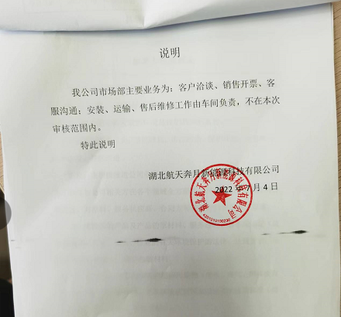  - 公司对供方及客户施加影响，提供有“环保相关方告知书”.  ——基本符合 | Y
应急准备和响应 | E8.2 | 部门参与2021.10.18.由综合部组织的火灾应急演练，有效果评价。  ——基本符合 | Y

说明：不符合标注N

